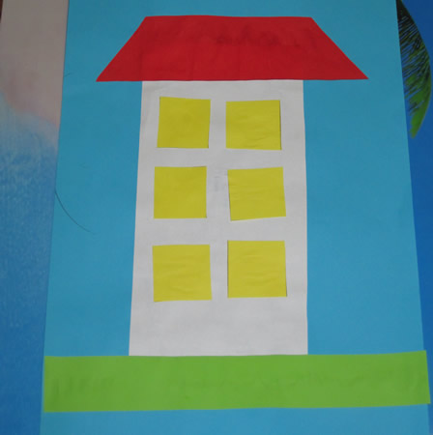
23.04.2020
- Конструирование домика.
Нарисовать или сделать поделку домик из геометрических фигур. Важно при конструировании, проговаривать пространственные ориентировки для ребенка, домик стоит на земле, вначале строим каркас (прямоугольник, затем крыша, окна).
- Строим домик.
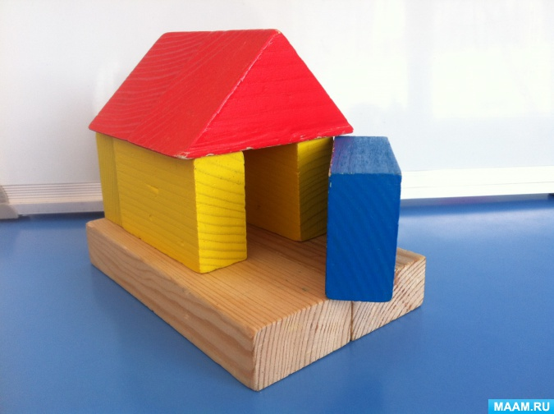
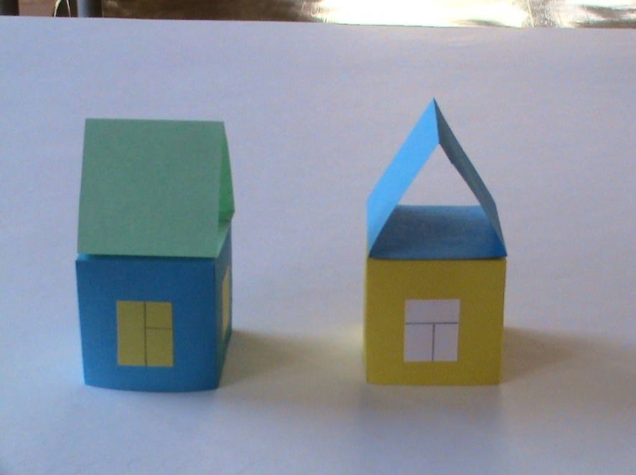
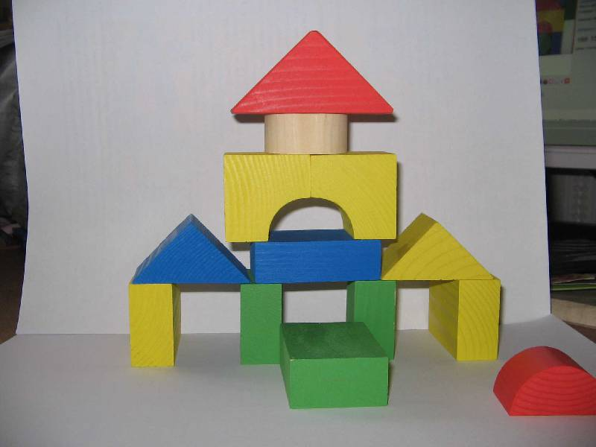
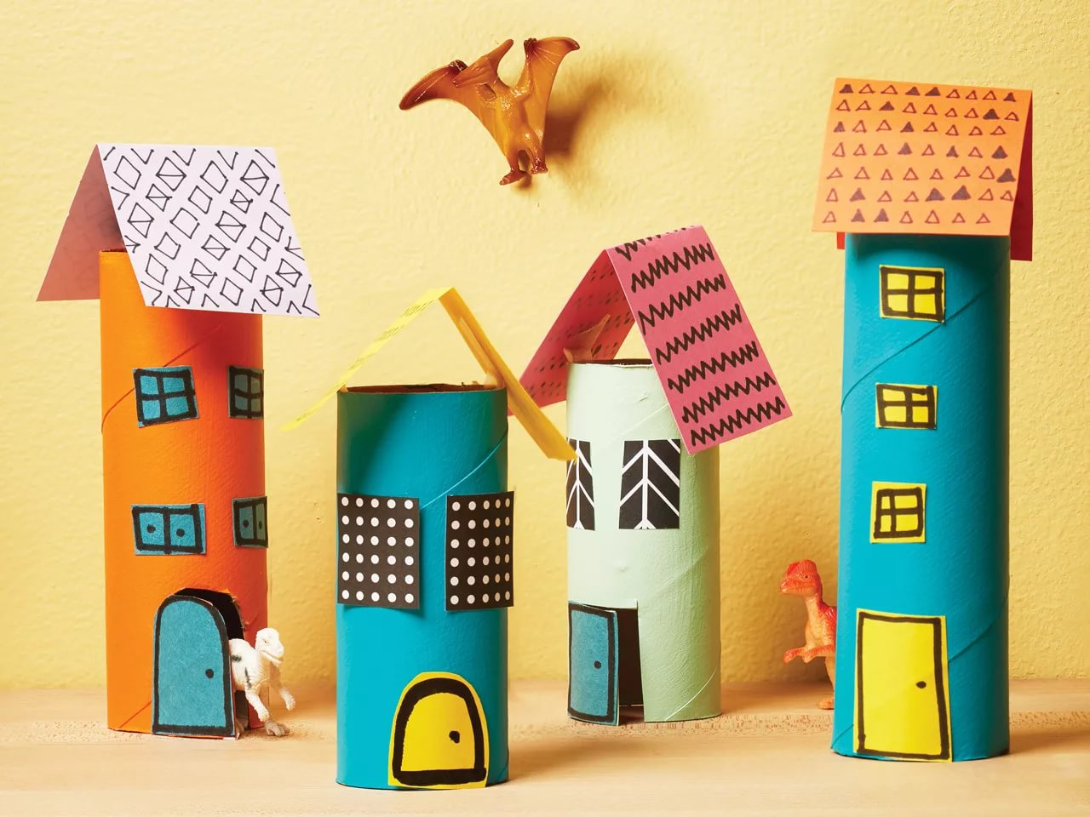
Сконструировать дом мечты из конструктора или любого объемного материала (кубики, игрушки, конструктор, лего). При создании дома можно подключить фантазию, но каждая деталь должна быть обоснована, например, окна, двери, труба, дополнительные арки, многоэтажный дом.

